Муниципальное бюджетное учреждение
дополнительного образования

Городского округа Пушкинский Московской области

«Пушкинская детская художественная школа»

Методическая разработка
«Развитие творческого воображения на уроках декоративно-прикладной композиции»

Выполнила преподаватель: Спиренкова Марина Владимировна

Предмет: Декоративно-прикладная композиция

Возраст детей: 11-17 лет

г. Пушкино
2022г.

«Развитие творческого воображения на уроках декоративно-прикладной композиции»

Введение

Школа искусств формирует творчески активную личность, обладающую способностью нестандартно решать художественные задачи. Творческое воображение учащихся представляет огромный потенциал для реализации резервов комплексного подхода в обучении и воспитании. Большие возможности для развития творческого воображения представляет изобразительная деятельность. Воображение и фантазия-это важнейшая сторона при обучении изобразительному искусству. Они являются высшей и необходимой способностью человека. Вместе с этим именно эта способность нуждается в особой заботе в плане развития.

Творческое воображение зависит от многих факторов: возраста, умственного развития и особенностей развития ребенка. Психологи считают, что для развития воображения необходимо наличие проеделеннх условий: эмоциональное общение с взрослыми, предметно--манипулятивная деятельность, необходимость разных видов деятельности. Развитее творческого воображения на уроках декоративно-прикладной композиции возможно посредством специальных упражнений и заданий, в результате которых учащийся создает новые образы и формы.

Бесконечное разнообразие природных форм всегда служит источником
вдохновения и творческих идей для человека. Изображения созданные на основе
растительных форм, являются самыми распространенными в мировом прикладном искусстве. И декоративно-прикладная композиция находит в строении растений множество плодотворных идей.
Изображение растений в учебной практике учащегося базируется на
объективном изучении природы.
Процесс творческого преобразования природной формы располагает определенной системой условных знаков в виде
форм, линий, пятен, цветов и т.д. В определенных комбинациях знаки создают
в человеческом воображении образное представление о предмете, которое
выражается в творческой графической работе.
Учащиеся школы искусств на уроках декоративно-прикладной композиции овладевают знанием принципов художественной обработки натуры;
учатся владению методикой работы над стилизацией растительных форм. владению приёмами гармонизации рисунка и изделия.
Развитие творческого потенциала у учащегося зависит от навыков
стилизации бионических форм, осознанного подхода к композиционному
решению работы, умения передавать образы, стилистически сходные с
источником вдохновения, а так же у создание декоративные образов без опоры на реальный объект.
Методические указания предназначены для учащихся школ искусств 11-17лет

Последовательность выполнения заданий и упражнений.

Задание 1 Рисование линий. Создание образцов линий при помощи различных графических материалов: карандаш, перо, гелевая ручка, кисть, соус ит.д.
− вводная лекция;
− выполнение элементов графической части задания;
− компоновка на листе;

Задание 2 Рисование композиций из линий. Создание образцов композиций линий при помощи различных графических материалов: карандаш, перо, гелевая ручка, кисть, соус ит.д.
− вводная лекция;
− выполнение элементов графической части задания;
− компоновка на листе;

Задание 3 Рисование точек. Создание точек при помощи различных графических материалов: карандаш, перо, гелевая ручка, кисть, соус ит.д.
− вводная лекция;
− выполнение элементов графической части задания;
− компоновка на листе;

Задание 4 Рисование композиций из линий; из линий и точек . Создание образцов композиций при помощи различных графических материалов: карандаш, перо, гелевая ручка, кисть, соус ит.д.
− вводная лекция;
− выполнение элементов графической части задания;
− компоновка на листе;

Задание 5 Рисование фактур из линий и из линий и точек . Создание образцов композиций при помощи различных графических материалов: карандаш, перо, гелевая ручка, кисть, соус ит.д.
− вводная лекция;
− выполнение элементов графической части задания;
− компоновка на листе;

Задание 6 Создание композиций из линий и точек и фактур в квадрате, прямоугольнике (с использованием ограниченного количества цветов). Создание образцов композиций при помощи различных графических материалов: карандаш, перо, гелевая ручка, кисть, соус ит.д.
− вводная лекция;
− выполнение элементов графической части задания;
− компоновка на листе;

Задание 7 Рисование композиций из линий, точек и фактур с использованием цвета . Создание образцов композиций при помощи различных графических материалов: карандаш, перо, гелевая ручка, кисть, соус ит.д.
− вводная лекция;
− выполнение элементов графической части задания;
− компоновка на листе;

Задание 8 Рисование объекта (цветок) из линий и точек . Создание фантазийного объекта в одном цвете, при помощи различных графических материалов: карандаш, перо, гелевая ручка, кисть, соус ит.д.
− вводная лекция;
− выполнение элементов графической части задания;
− компоновка на листе;

Задание 9 Рисование объекта (цветок) из линий и точек . Создание фантазийного объекта с использованием различных цветов и при помощи различных графических материалов: карандаш, перо, гелевая ручка, кисть, соус ит.д.
− вводная лекция;
− выполнение элементов графической части задания;
− компоновка на листе;
Задание 10 Стилизация растения методом орнаментализации , на основе природных форм. Стилизация с использованием различных цветов и при помощи различных графических материалов: карандаш, перо, гелевая ручка, кисть, соус ит.д.
− вводная лекция;
− выполнение элементов графической части задания;
− компоновка на листе;
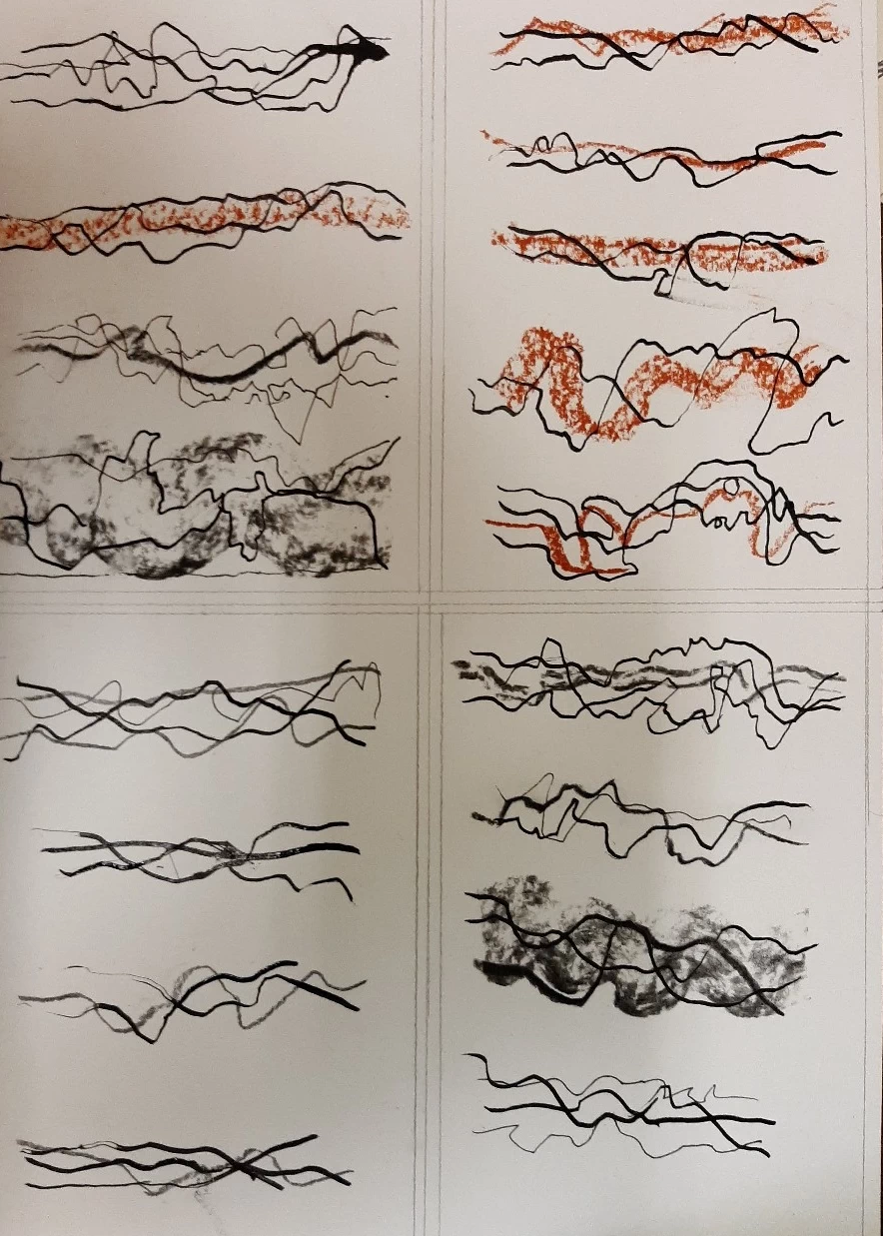
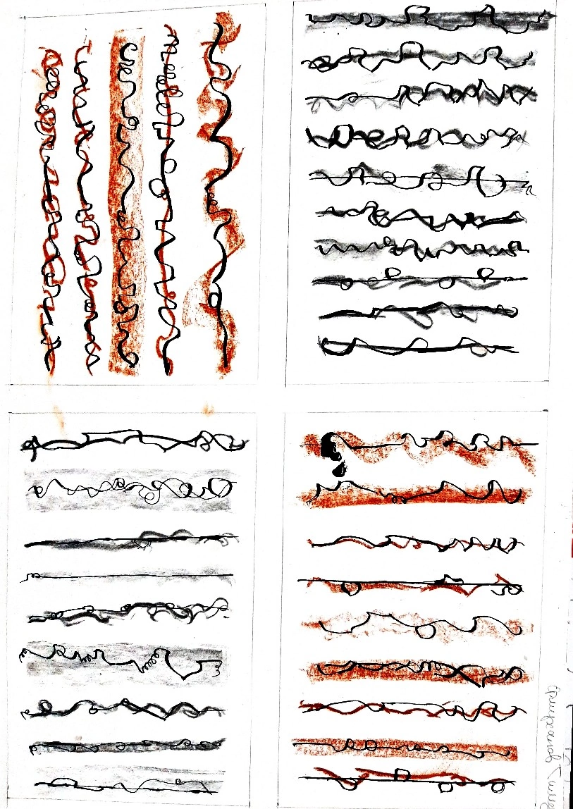
Задание 1,2

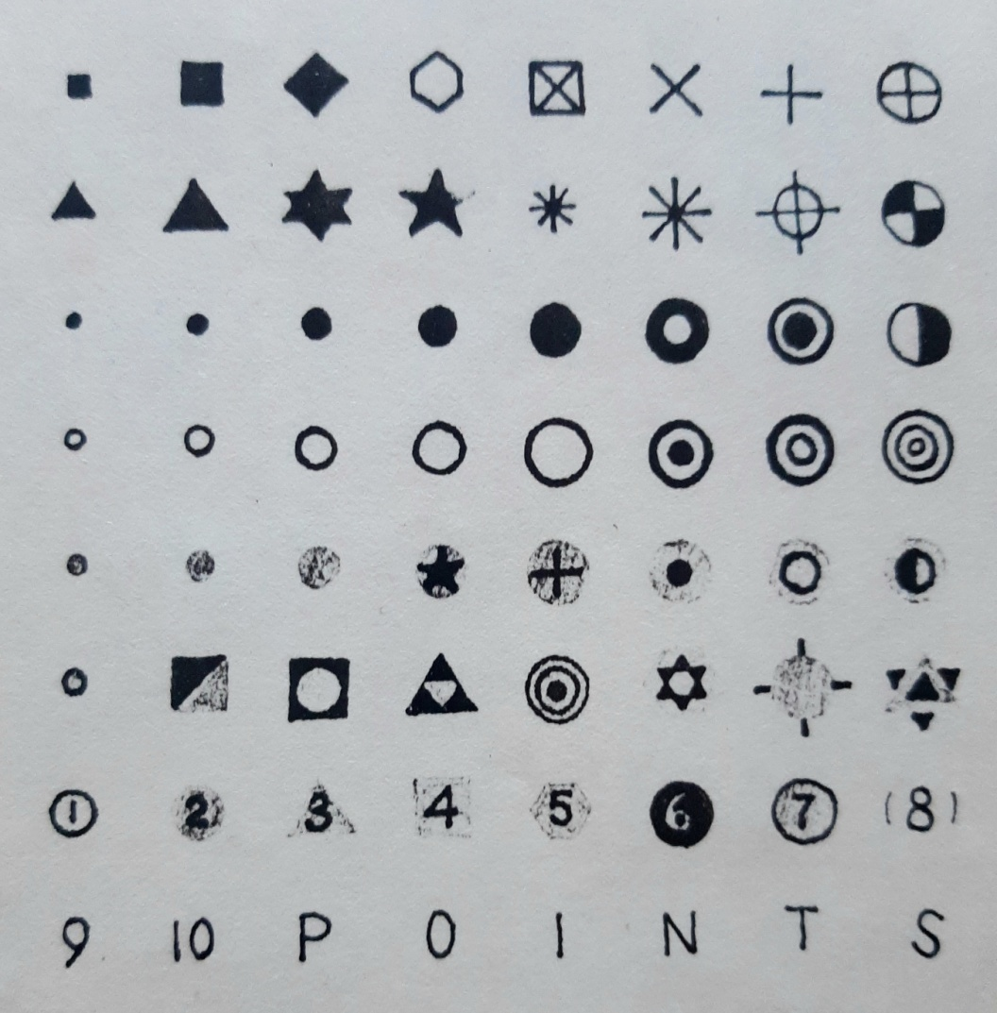

задание 3

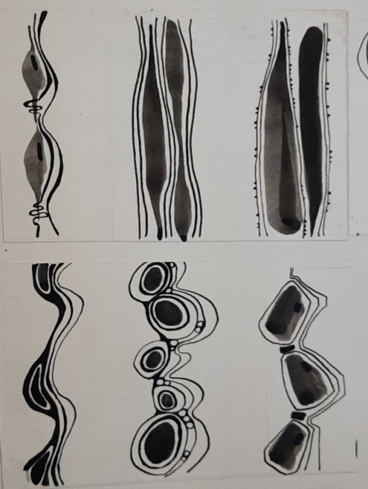
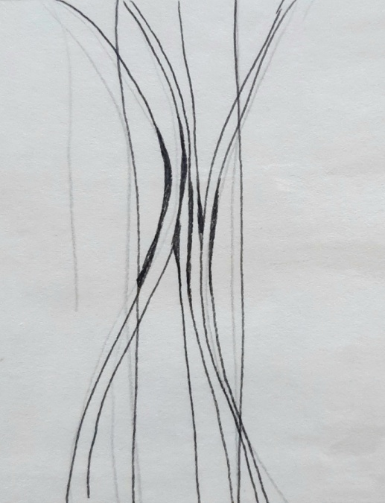

задание 4

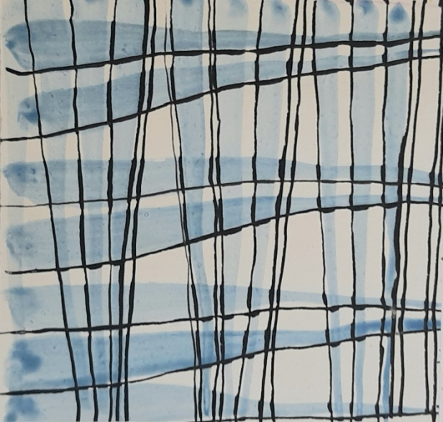
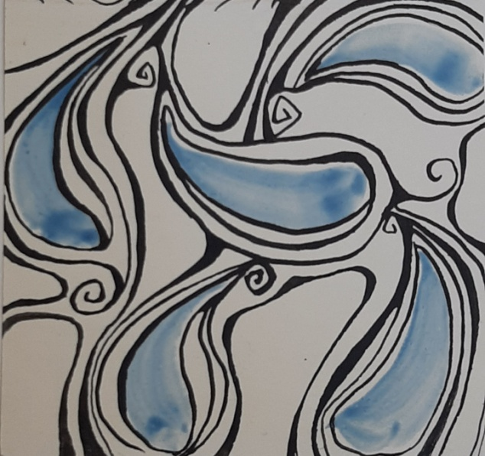

задание 5

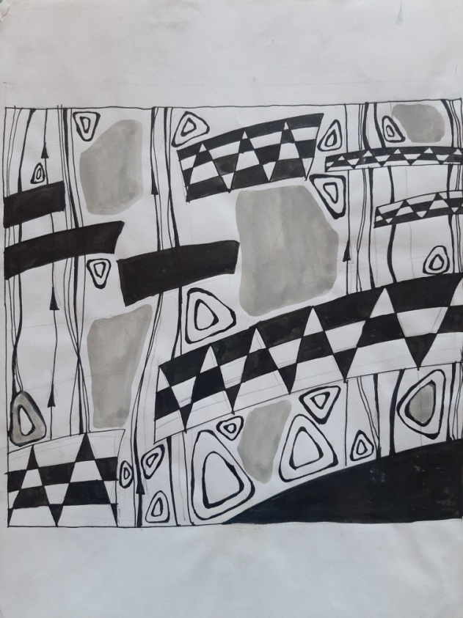

задание 6

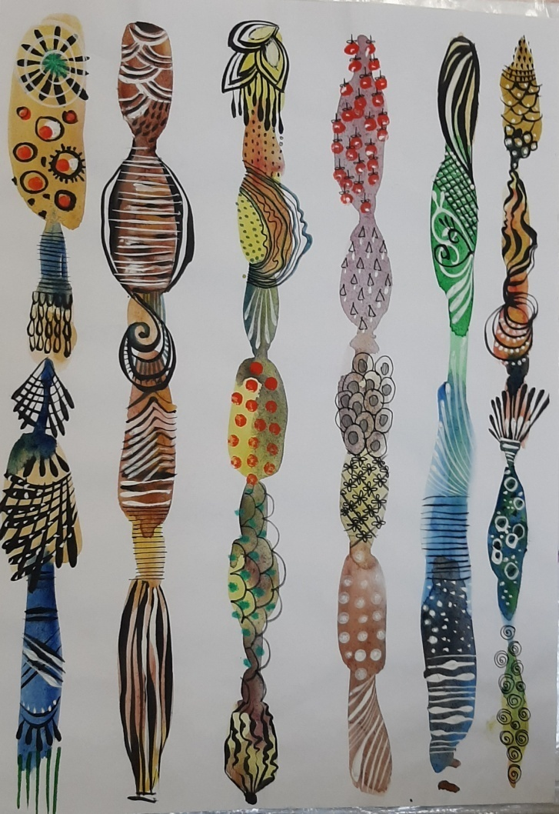

задание 7

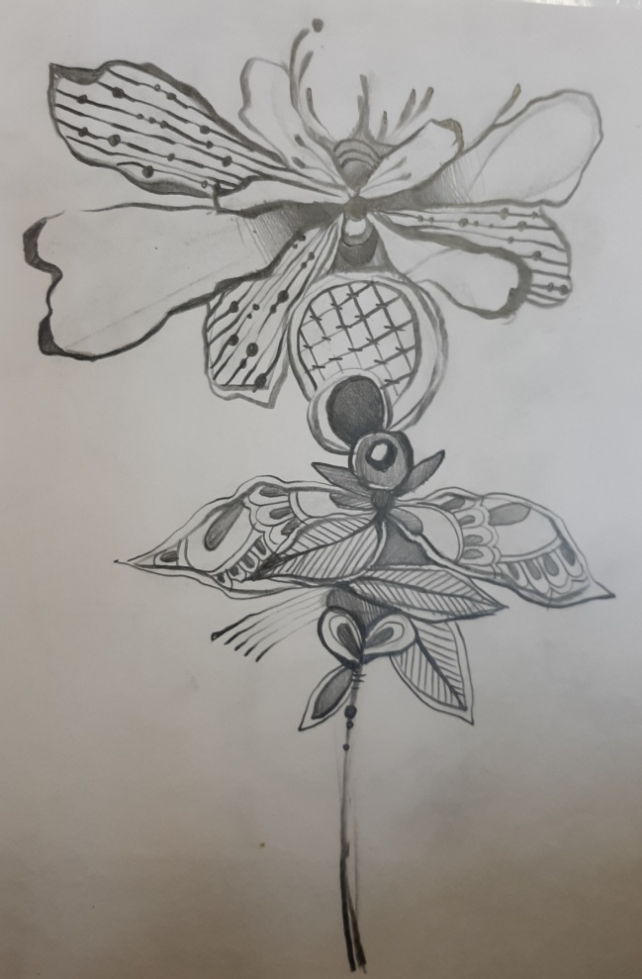

задание 8

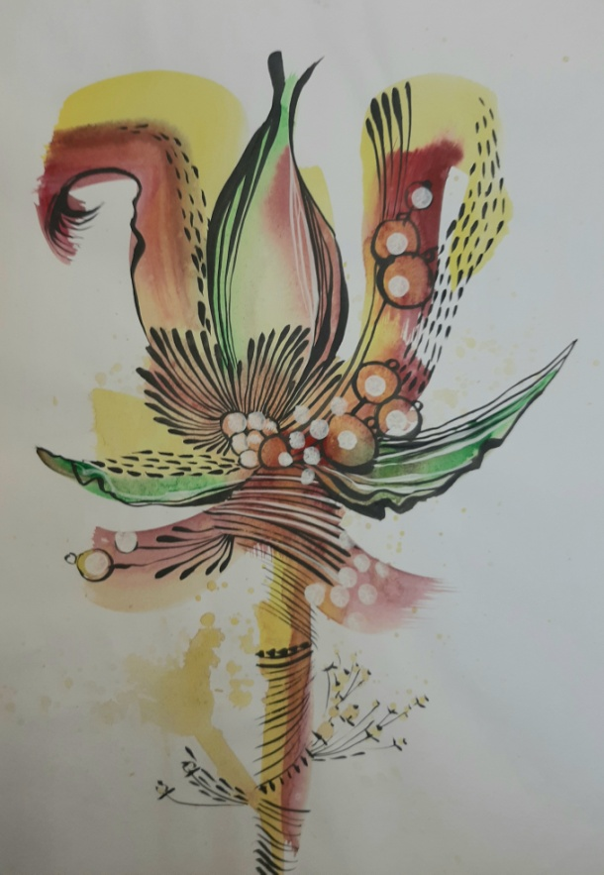
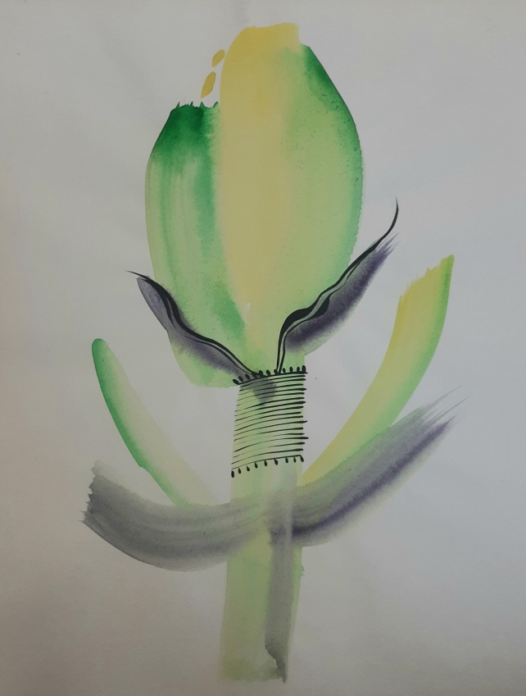
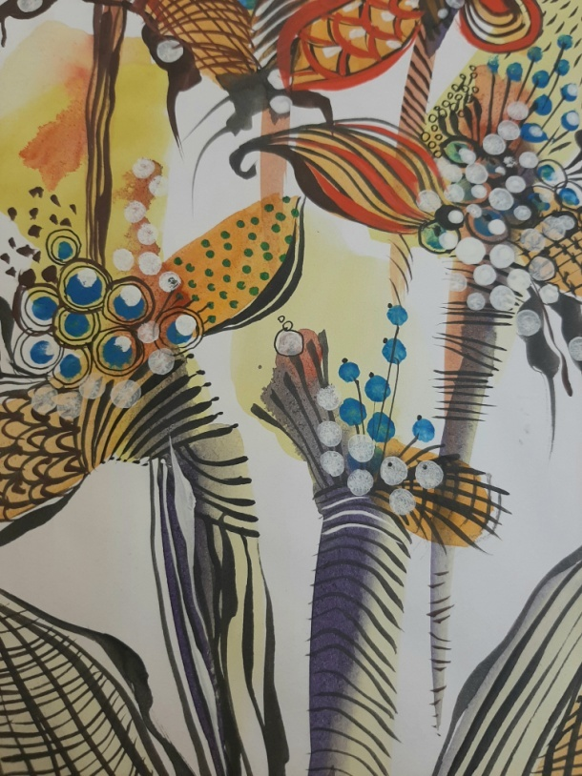

задание 9

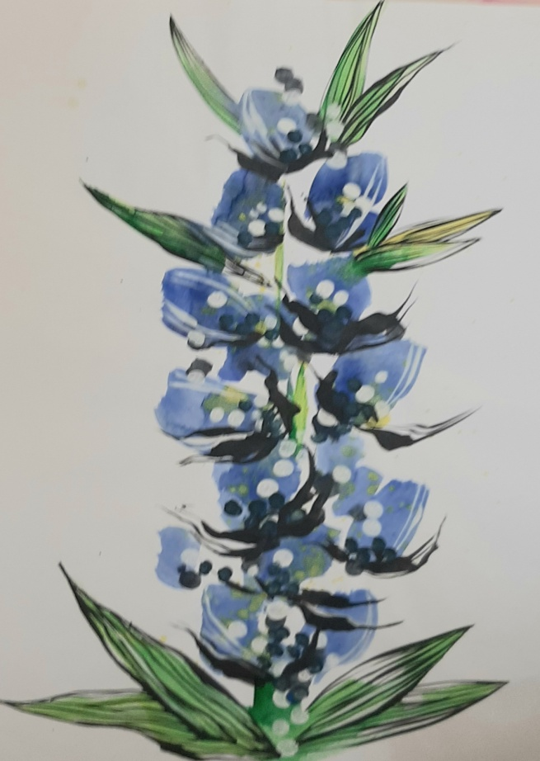
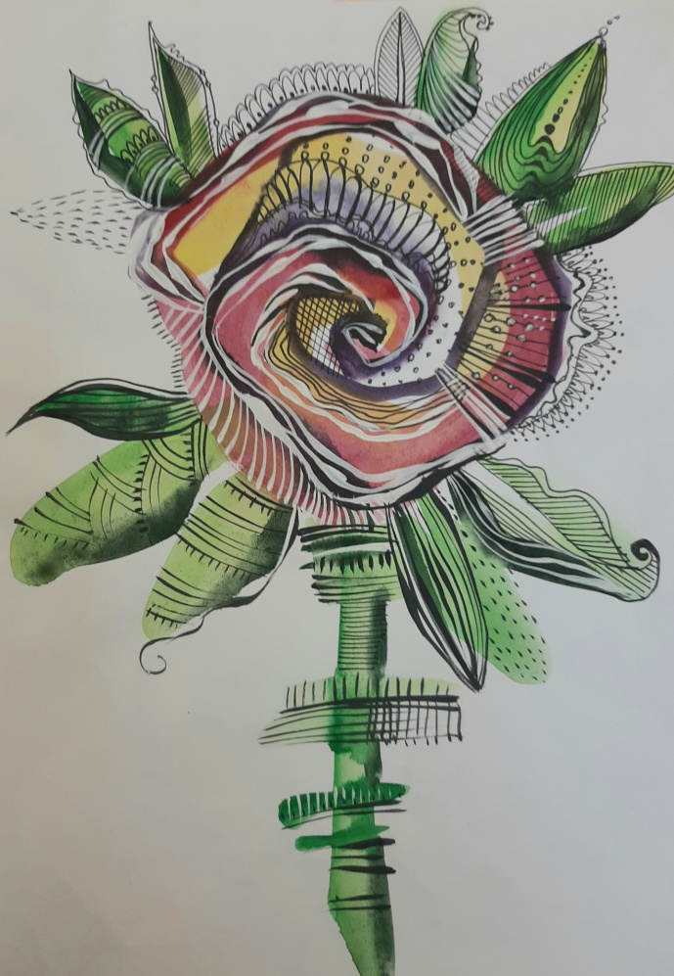

задание 10

Список использованных источников
1.
Большой российский энциклопедический словарь. – М.: Большая
Российская энциклопедия, 2003. – 1888 с.: ил.
2.
Новый словарь иностранных слов. - Мн: Современный литератор, 2005. –
1088 с.
3.
Буткевич Л.М. История орнамента: учеб. пособие для студ. высш. пед.
учеб. заведений / Л.М. Буткевич. – М.: Гуманит. изд. центр ВЛАДОС, 2003.
– 272 с.: ил.
4.
Чернышев О. В.Формальная композиция: творческий практикум. – Мн.:
Харвест, 1999. – 312 с.
5.
Васютинский Н.А. Золотая пропорция / Н.А. Васютинский. – М.: Молодая
гвардия, 1990. – 238 с.
6.
Моделирование и художественное оформление одежды: учеб. для средн.
спец. учеб. заведений / В.В. Ермилова, Д.Ю. Ермилова. - М.: Академия,
2000. – 184 с.
7.
Иттен Иоханнес. Искусство формы / Иоханнес Иттен; пер. с нем. и
предисловие Л. Монаховой. – М.: Изд. Д. Аронов, 2001. – 136 с.: ил.
8.
Чернышев О.В. Формальная композиция: творческий практикум / О.В.
Чернышев. – Мн.: Харвест, 1999. – 312 с.
9.
Бесчастнов Н.П. Изображение растительных мотивов: учеб. пособие для
студ. высш. учеб. заведений. / Н.П. Бесчастнов. – М.: Гуманит. изд. центр
ВЛАДОС, 2004. – 176с.: ил.
10.
Моделирование и художественное оформление женской и детской одежды:
учеб. для средн. спец. учеб. заведений / Т.В. Козлова, Л.Б. Рытвинская, З.Н.

11.
Мазурина Т.А. Изобразительный товарный знак на основе природной
формы: методические указания к курсовому проекту №5 / Т.А.Мазурина. –
Оренбург: ИПК ГОУ

